**“计算器应用程序”需求描述**

一、题目描述

请编写一个计算器的控制台程序，支持加减乘除、乘方、取余，运算符优先级为乘方>取余乘除>加减，同级别运算按照从左向右的顺序计算。

开发这个软件是为了实现基本的科学计算器的功能，主要应用于普通生活中遇到的一些问题，软件应该能够做到快速，正确，稳定，精度高计算的输入的需要的算数任务，更好的完成普通的计算器任务，本系统用户面向能对计算机能有一定概念并能进行基本操作的全体人员。

二、输入描述

数字包括"0123456789"，小数点为"."，运算符包括：加("+")、减("-")、乘("*")、除("/")、乘方("^"，注：不是**！)

用户提交数据录入时，得到返回的结果延时不超过5秒钟，得到返回数据结果延时不超过5秒钟；本程序对输入精度无具体要求，但要在合理范围之内，输出精度要保持小数点三位,并且要有效对输入数据进行精度和类型的转换，将所有合理输入转换为字符串输出。

三、输出描述

显示正确结果或

数字需要支持小数点，输出结果取10位有效数字，有效数字位数不足时不能补0

输入 第一个整数， 操作符 输入第二个整数 输出结果 正确

输入 第一个小数， 操作符 输入第二个整数 输出结果 操作数必须为整数

输入 第一个负整数， 操作符 输入第二个整数 输出结果 正确

输入 第一个空格， 操作符 输入第二个整数 输出结果 操作数必须为整数

输入 第一个超出范围， 操作符 输入第二个整数 输出结果 超出范围

输入 第一个不输入， 操作符 输入第二个整数 输出结果 请输入第一个操作数

输入 第一个整数， 操作符/ 输入第二个整数 输出结果 除数不能为零

四、样例

输入: 1 + 2 - 3 + 4

输出: 4

输入: 1 + 2 - 3 + 1 / 3

输出: 0.3333333333

输入: a + 1

输出: INPUT ERROR

五、运行要求

（1）用户界面

系统用户界面应做到可靠性，简单性，易学习和使用。

（2）硬件接口

（3）本程序包含四个模块：主程序模块­——输入数据的实现，格式的控制输出；.创建多项式模块——实现多项式的创建；加运算模块——实现两个多项式的加运算；减运算模块——实现两个多项式的减运算

六、用户接口需求

界面采用GUI界面，用户通过鼠标带年纪按键输入，如下图所示

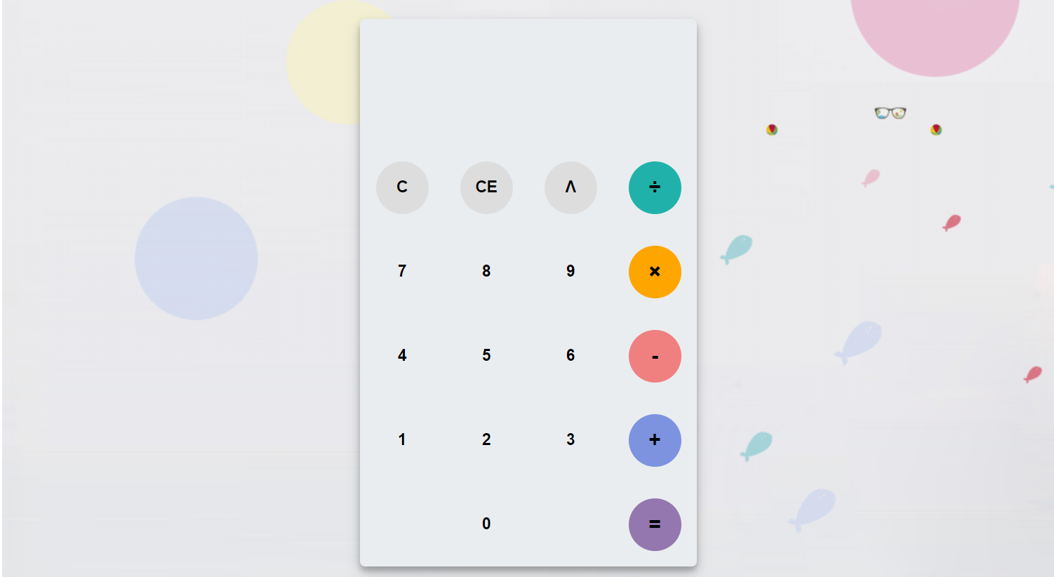

七、开发描述

周期：四周。

人员：王浩，于爽，周淮，孙羚智。

开发工具：HTML5。

项目管理工具：Tower、Github、Git

文档要求：需求分析文档、软件设计文档、测试文档等

提交要求：有版本区别、有迭代、有协同开发、有软件工程方法、有敏捷开发方法